**TRƯỜNG ĐẠI HỌC KỸ THUẬT – CÔNG NGHỆ CẦN THƠ  
KHOA CÔNG NGHỆ THÔNG TIN**

**---o0o--- ---o0o---**



**ĐỒ ÁN HỌC PHẦN 2**

**ĐỀ TÀI: TẠO MỘT ỨNG DỤNG QUẢN LÝ BÁN HÀNG**

**ÁP DỤNG CÔNG NGHỆ SPRING MVC VÀ HIBERNATE**



**Giảng viên hướng dẫn: Sinh viên thực hiện:**

ThS. Hà Xuân Sơn**. Phí Thị Ngọc Minh - 1500396**

**Lớp: Kỹ thuật phần mềm K3**

***Cần Thơ, ngày 04 tháng 06 năm 2018***

**NHẬN XÉT GIẢNG VIÊN HƯỚNG DẪN**

**NHẬN XÉT CỦA GIẢNG VIÊN HƯỚNG DẪN**

...........................................................................................................................

...........................................................................................................................

...........................................................................................................................

...........................................................................................................................

...........................................................................................................................

...........................................................................................................................

...........................................................................................................................

...........................................................................................................................

...........................................................................................................................

...........................................................................................................................

...........................................................................................................................

...........................................................................................................................

...........................................................................................................................

...........................................................................................................................

*Cần Thơ, ngày 04 tháng 06 năm 2018*

Giảng viên hướng dẫn

**LỜI CẢM ƠN**

Trên thực tế không có sự thành công nào mà không gắn liền với những sự hỗ trợ, giúp đỡ dù ít hay nhiều, dù trực tiếp hay gián tiếp của người khác. Trong suốt thời gian từ khi bắt đầu học tập tại trường đến nay, em đã nhận được rất nhiều sự quan tâm, giúp đỡ của quý thầy cô, gia đình và bè. Với lòng biết ơn sâu sắc nhất, em xin gửi đến quý thầy cô ở Khoa Công nghệ Thông tin – Trường Đại học Kỹ thuật – Công nghệ Cần Thơ đã cùng với tri thức và tâm huyết của mình để truyền đạt vốn kiến thức quý báu. Tôi xin chân thành cảm ơn Thầy: Hà Xuân Sơn đã tận tâm hướng dẫn trong quá trình làm đồ án. Nếu không có những lời hướng dẫn, dạy bảo của thầy thì em nghĩ bài báo cáo này của em rất khó có thể hoàn thiện được. Một lần nữa, em xin chân thành cảm ơn thầy. Bài báo cáo không tránh khỏi những thiếu sót là điều chắc chắn, em rất mong nhận được những ý kiến đóng góp quý báu của thầy để kiến thức của em trong đồ án này được hoàn thiện hơn.

Em xin chân thành cảm ơn!

**LỜI CAM ĐOAN**

Em: Phí Thị Ngọc Minh (MSSV:1500396). Xin cam đoan báo cáo học phần đồ án 2 là công trình nghiên cứu của bản thân dưới sự hướng dẫn của Thầy: Hà Xuẩn Sơn. Các kết quả trong báo cáo là trung thực và không sao chép từ bất kỳ công trình nào khác.

*Cần Thơ, ngày 04 tháng 06 năm 2018*

SV THỰC HIỆN

Phí Thị Ngọc Minh

**MỤC LỤC**

**CHƯƠNG 1: ĐẶT VẤN ĐỀ** 1

**I.** **Lý do chọn đề tài** 1

**II.** **Phạm vi đề tài** 1

**III.** **Phương pháp nghiên cứu** 1

**CHƯƠNG 2: KHẢO SÁT VÀ ĐẶT BÀI TOÁN** 2

**I.** **Khảo sát thực tế** 2

**II.** **Đặt tả yêu cầu** 2

**1.** **Tác nhân của hệ thống** 2

**2.** **Yêu cầu đạt được của hệ thống**. 2

**CHƯƠNG 3: GIỚI THIỆU CÔNG NGHỆ** 2

**I.** **Công cụ lập trình** 2

**1.** **Ngôn ngữ lập trình Java** 2

**1.1** **Khái niệm** 2

**1.2** **Một số đặc điểm nổi bật của ngôn ngữ Java** 2

**2.** **Môi trường lập trình Spring Tool Suite (STS)** 3

**II.** **Giới thiệu về hệ quản trị cơ sở dữ liệu MySQL** 4

**1.** **Khái niệm** 4

**2.** **Ưu điểm của MySQL:** 4

**III.** **Giới thiệu Framework** 5

**1.** **Giới thiệu Spring Framework** 5

**2.** **Giới thiệu Spring MVC** 6

**2.1** **Các thành phần trong mô hình** 6

**2.2.** **Luồng xử lý của Spring MVC** 7

**3.** **Giới thiệu Hibernate Framewok** 8

**3.1** **Hibernate Framework là gì?** 8

**3.2** **Lợi ích của Hibernate Framework** 8

**CHƯƠNG 4: PHÂN TÍCH THIẾT KẾ HỆ THỐNG** 9

**I.** **Phân tích chức năng** 9

**II.** **SƠ ĐỒ** 9

**1.** **Sơ đồ Use Case** 9

**1.1** **Use Case đăng nhập** 10

**1.2** **Use Case thêm, sửa, xóa, cập nhật** 11

**2.** **Sơ đồ lớp** 13

**3.** **Sơ đồ tuần tự** 14

**3.1** **Sơ đồ tuần tự Đăng nhập Admin** 14

**3.2** **Sơ đồ tuần tự Thêm sản phẩm** 14

**3.3** **Sơ đồ tuần tự Cập nhật sản phẩm** 15

**3.4** **Sơ đồ tuần tự Xóa sản phẩm** 15

**III.** **Thiết kế cơ sở dữ liệu** 16

**1.** **Quan hệ giữa các bảng** 16

**2.** **Mô tả các bảng** 16

**CHƯƠNG 5: THIẾT KẾ GIAO DIỆN** 20

**1.** **Trang chủ** 20

**2.** **Đăng nhập** 22

**3.** **Trang Admin** 25

**3.1** **Thêm sản phẩm** 26

**3.2** **Sửa sản phẩm** 28

**3.3** **Xóa sản phẩm** 30

**CHƯƠNG 6: KẾT LUẬN VÀ HƯỚNG PHÁT TRIỂN** 33

**I.** **Kết luận** 33

**1.** **Kết quả đạt được** 33

**2.** **Hạn chế** 33

**II.** **Hướng phát triển đề tài** 33

**TÀI LIỆU THAM KHẢO** 34

**DANH MỤC HÌNH**

**Hình 1: Sơ đồ kiến trúc tổng thể của Spring Framework.** 12

**Hình 2: Sơ đồ luồng xử lý của Spring MVC** 14

**Hình 3: Các tool ORM sử dụng JDBC API để tương tác với cơ sở dữ liệu.** 15

**Hình 4: Sơ đồ Use Case** 16

**Hình 5: Sơ đồ lớp** 20

**Hình 6: Sơ đồ tuần tự Đăng nhập Admin** 20

**Hình 7: Sơ đồ tuần tự Thêm sản phẩm** 21

**Hình 8: Sơ đồ tuần tự cập nhật sản phẩm** 21

**Hình 9: Sơ đồ tuần tự Xóa sản phẩm** 22

**Hình 10: Cơ sở dữ liệu** 22

**Hình 11: Trang chủ** 27

**Hình 12: Đăng nhập** 28

**Hình 13: Đăng nhập thất bại** 29

**Hình 14: Đăng nhập thành công** 30

**Hình 15: Trang Admin** 30

**Hình 16: Trang Sản phẩm** 31

**Hình 17: Thêm sản phẩm** 32

**Hình 18: Sản phẩm được thêm trang chủ** 33

**Hình 19: Sửa và cập nhật sản phẩm** 34

**Hình 20: Sản phẩm cập nhật bên trang chủ** 35

**Hình 21: Xóa sản phẩm** 36

**Hình 22: Xóa thành công** 37

**Hình 23: Sản phẩm xóa bên trang chủ** 38

**DANH MỤC BẢNG**

**Bảng 1: Đặc tả Use Case đăng nhập Admin** 20

**Bảng 2: Đặc tả Use Case Thêm, Sửa, Cập nhật, Xóa sản phẩm** 21

**Bảng 3: Mô tả bảng Nhân viên** 25

**Bảng 4: Mô tả bảng Chức vụ** 25

**Bảng 5: Mô tả bảng Size sản phẩm** 26

**Bảng 6: Mô tả Màu sản phẩm** 26

**Bảng 7: Mô tả Chi tiết sản phẩm** 26

**Bảng 8: Mô tả Chi tiết hóa đơn** 27

**Bảng 9: Mô tả Sản phẩm** 27

**Bảng 10: Mô tả Hóa đơn** 28

**Bảng 11: Mô tả Danh mục sản phẩm** 28

# **CHƯƠNG 1: ĐẶT VẤN ĐỀ**

1. **Lý do chọn đề tài**

Một trong những nguyên nhân cơ bản nhất để các dự án thất bại là do các thành phần quá phụ thuộc lẫn nhau, chồng chéo, không có tính sử dụng lại. Vì vậy, trong quy trình phát triển phần mềm hiện đại, xây dựng và phát triển một hệ thống bao giờ cũng đặt việc tạo ra các thành phần riêng rẽ độc lập, có sự phân biệt rõ ràng về trách nhiệm, có tính sử dụng lại cao lên làm ưu tiên hàng đầu. Bởi vì một khi đã tạo ra các thành phần như vậy, chúng ta sẽ tiết kiệm được rất nhiều thời gian và công sức trong quá trình bảo trì và mở rộng hệ thống sau này.

Tuy nhiên, điều này quả là không dễ dàng bởi vì tính độc lập của các thành phần sẽ bị giảm đi do cách các thành phần liên kết với nhau.

Mặt khác, ngày nay hầu hết các hệ thống đều được phát triển trên nền web bởi vì các ứng dụng web đem lại khả năng phát triển và triển khai sản phẩm nhanh chóng, giảm thời gian đưa sản phẩm ra thị trường, có khả năng cập nhật tính năng liên tục hàng ngày.

Ứng dụng web phát triển nhanh, chi phí phát triển và triển khai thấp, có thể truy cập từ bất cứ đâu, mọi người có thể sử dụng mà không mất thời gian tìm hiểu nhờ giao diện dễ sử dụng, trực quan.

Chính vì những lý do trên nên tôi chọn đề tài cho đồ án 2: “Tạo một ứng dụng quản lý bán hàng (có thể sử dụng Web-Service) áp dụng công nghệ Spring MVC và hibernate”. Nội dung của đồ án là nghiên cứu, tìm hiểu công nghệ Spring MVC, Hibernate. Đây là các công nghệ mã nguồn mở nổi tiếng trong lĩnh vực lập trình ứng dụng web dựa trên ngôn ngữ Java với những đặc tính vượt trội và ưu việt trong việc tạo ra các hệ thống đòi hỏi sự modul hóa và có khả năng sử dụng lại cao. Áp dụng các công nghệ Spring MVC, hibernate, Ajax để xây dựng ứng dụng quản lý bán hàng.

1. **Phạm vi đề tài**

Đồ án sẽ tập trung trình bày kết quả nghiên cứu về các nội dung: Spring framework, Hiberenate framework , mô hình MVC, và một số công nghệ khác Bootstrap, Ajax,….Mỗi phần sẽ giới thiệu sơ lược và trình bày những nội dung cơ bản nhất, những điểm mạnh, hay lợi ích mà nó mang lại cho các nhà phát triển phần mềm.

Sau khi tìm hiểu sẽ vận dụng kết quả tìm hiểu được vào việc xây dựng một ứng dụng nhằm mục đích minh họa cho phần lý thuyết đã trình bày. Từ đó, xây dựng một ứng dụng quản lý bán hàng trên nền web. Ứng dụng thiết kế chủ yếu cho Admin sử dụng quản lý sản phẩm.

1. **Phương pháp nghiên cứu**

Tìm kiếm và nghiên cứu các tài liệu, video, khóa học của các tác giả trong và ngoài nước, các bài báo các, thông tin trên mạng….Sau đó chọn lọc và sắp xếp lại theo ý tưởng của mình.

Dựa trên kết quả tìm hiểu được xây dựng một ứng dụng web quản lý bán hàng có áp dụng tất cả những nội dung đã được nghiên cứu nhằm mục đích minh họa cho phần cơ sở lý thuyết sẽ được trình bày trong nội dung đồ án này

# CHƯƠNG 2: KHẢO SÁT VÀ ĐẶT BÀI TOÁN

1. Khảo sát thực tế

Hiện nay việc quản lý thủ công rất tốn nhiều thời gian và có thể gây rối. Cũng như việc người quản lý sản phẩm nó là một công việc gườm rà,…Vì thế việc sử dụng một số ứng dụng web để người quản lý sử dụng là một việc hết sức cần thiết, vừa đỡ tốn thời gian lại tiết kiệm được sức lực không cần phải tìm kiếm lại thông tin sản phẩm trong hàng đống giấy tờ khác mà chỉ sử dụng ứng dụng web này là chúng ta có thể quản lý một cách dễ dàng tất cả sản phẩm quần áo dễ dàng, tiện lợi, nhanh chóng và chính xác hơn rất nhiều.

1. Đặt tả yêu cầu
2. Tác nhân của hệ thống

Người quản trị:

* Là tác nhân chính của hệ thống.
* Người quản trị có thể thêm, sửa, xóa và thêm mới sản phẩm.

1. Yêu cầu đạt được của hệ thống.

Giúp cho người quản lý có thể quản lý được thông tin sản phẩm, có thển thêm chi tiết nếu một mẫu sản phẩm có nhiều màu, size,…

# **CHƯƠNG 3: GIỚI THIỆU CÔNG NGHỆ**

1. **Công cụ lập trình**
2. **Ngôn ngữ lập trình Java**
   1. **Khái niệm**

Được Sun Microsystem đưa ra vào năm 1995, tên gọi ban đầu “**Oak**” sau đó đổi tên thành “**Java**”. Java là ngôn ngữ lập trình hướng đối tượng. Kế thừa cú pháp của C & hướng đối tượng của C++. Ngôn lập trình đa nền tảng, linh động cao

* 1. **Một số đặc điểm nổi bật của ngôn ngữ Java**
* **Đơn giản (Simple) :**
* Ngôn ngữ Java là ngôn ngữ lập trình cấp cáo, gần với ngôn ngữ con người.
* Loại bỏ một số đặc trưng phức tạp trong C++:
* Con trỏ
* Định nghĩa chồng toán tử
* Đa kế thừa thay bằng interface
* Loại bỏ struct và union
* **Hoàn toàn hướng đối tượng (Object Oriented)**
* Mọi thứ trong Java đều là một đối tượng.
* Một ứng dụng Java đều bắt đầu thực thi từ một phương thức tĩnh **main()** của một lớp nào đó
* Trong một project Java có thể chứa nhiều phương thức tĩnh **main()**
* **Độc lập phần cứng và hệ điều hành**
  + Khi Java được biên dịch => Bytecode.
  + Bytecode này được thông dịch bởi máy ảo (JVM) và thực thi tương ứng theo hệ điều hành
  + Java có thể thực thi trên nhiều thiết bị phần cứng như máy tính, các thiết bị di động
* **Bảo mật**: quản lý thực thi chương trình ở nhiều mức
  + Kiểm soát mã lệnh tại thời điểm biên dịch
  + Kiểm soát Bytecode trước khi thực thi
  + Kiểm soát việc nạp ứng dụng vào bộ nhớ, kiểm tra và giới hạn quyền truy cập vào hệ thống
* **Mạnh mẽ**
  + Cấp phát và giải phóng bộ nhớ được thực hiện tự động (garbage collection)
  + Có cơ chế kiểm soát và khăc phục lỗi
  + Mang tính chất đa nền tảng
  + Có thể ứng dụng trong rất nhiều lĩnh vực
* **Đa luồng**: Có thể thực hiện nhiều việc cùng một lúc. Cho phép có lập trình đa tiến trình và cơ chế đồng bộ
* **Hiệu suất cao**: Just-In-Time (bytecode)
* **Phân tán**: Java hỗ trợ rất tốt cho các ứng dụng trên môi trường mạng, môi trường phân tán.
* **Linh động**: Java được thiết kế để thích ứng với môi trường phát triển mở

1. **Môi trường lập trình Spring Tool Suite (STS)**

Spring Tool Suite là một môi trường phát triển dựa trên Eclipse được tùy biến để phát triển các ứng dụng Spring. Nó cung cấp một môi trường sẵn sàng để thực hiện, gỡ rối, chạy và triển khai các ứng dụng Spring, bao gồm tích hợp cho Pivotal Server, Pivotal Cloud Foundry, Git, Maven và đi đầu các bản phát hành Eclipse mới nhất.

Đi kèm với Spring Tool Suite là phiên bản phát triển của Pivotal Server, bản thay thế cho Apache Tomcat được tối ưu hóa cho Spring.

Bộ công cụ Spring hỗ trợ nhắm mục tiêu ứng dụng cho các máy chủ cục bộ, ảo và đám mây. Nó có sẵn miễn phí cho việc phát triển và sử dụng các hoạt động kinh doanh nội bộ không giới hạn thời gian, nguồn mở hoàn toàn và được cấp phép theo các điều khoản của Giấy phép Công cộng Eclipse.

1. Giới thiệu về hệ quản trị cơ sở dữ liệu MySQL
2. Khái niệm

MySQL là hệ quản trị cơ sở dữ liệu tự do nguồn mở phổ biến nhất thế giới và được các nhà phát triển rất ưa chuộng trong quá trình phát triển ứng dụng. Vì MySQL là cơ sở dữ liệu tốc độ cao, ổn định và dễ sử dụng, có tính khả chuyển, hoạt động trên nhiều hệ điều hành cung cấp một hệ thống lớn các hàm tiện ích rất mạnh. Với tốc độ và tính bảo mật cao, MySQL rất thích hợp cho các ứng dụng có truy cập CSDL trên internet.

MySQL là một trong những ví dụ rất cơ bản về Hệ quản trị Cơ sở dữ liệu quan hệ sử dụng Ngôn ngữ truy vấn có cấu trúc (SQL).

1. Ưu điểm của MySQL:

* Tốc độ: Những nhà phát triển cho rằng MySQL là cơ sở dữ liệu nhanh nhất có thể.
* Dễ sử dụng: MySQL tuy có tính năng cao nhưng thực sự là một hệ thống cơ sở dữ liệu rất đơn giản và ít phức tạp khi cài đặt.
* Giá thành: miễn phí cho hầu hết các việc sử dụng trong một tổ chức.
* Hỗ trợ ngôn ngữ truy vấn: MySQL hiểu SQL là ngôn ngữ của sự chọn lựa cho tất cả các hệ thống cơ sở dữ liệu hiện đại.
* Năng lực: Nhiều client có thể truy cập đến server trong cùng một thời gian. Các client có thể sử dụng nhiều cơ sở dữ liệu một cách đồng thời.
* Kết nối và bảo mật: MySQL được nối mạng một cách đầy đủ, các cơ sở dữ liệu có thể truy cập từ bất kỳ nơi nào trên Internet do đó có thể chia sẻ dữ liệu với bất kỳ ai, bất kỳ nới nào. Nhưng MySQL kiểm soát quyền truy cập cho nên người mà không nên nhìn thấy cơ sở dữ liệu thì không thể nhìn thấy.
* Tính linh động: Chạy trên nhiều hệ thống Windows, UNIX,..chạy được với mọi phần cứng các máy PC ở nhà cho đến các máy server.
* Sự phân phối rộng: Có thể lấy mã nguồn và tìm tòi có thể thay đổi.

1. Giới thiệu Framework
2. **Giới thiệu Spring Framework**

Là một framework mã nguồn mở được Rod Johnson viết năm 2002 trong cuốn sách đầu tay “J2EE Develoment without using EJB ”

Cho phép người phát triển xây dựng các ứng dụng Java, hỗ trợ hạ tầng toàn diện để phát triển các ứng dụng Java mạnh mẽ - dễ dàng và nhanh chóng

Kiến trúc Spring Framework được ra mắt lần đầu 6/2003. Phiên bản 1.0 đánh dấu mốc thành đạt đầu tiên được xuất bản vào 3/2004, phiên bản 3.1.0 vào 12/2011

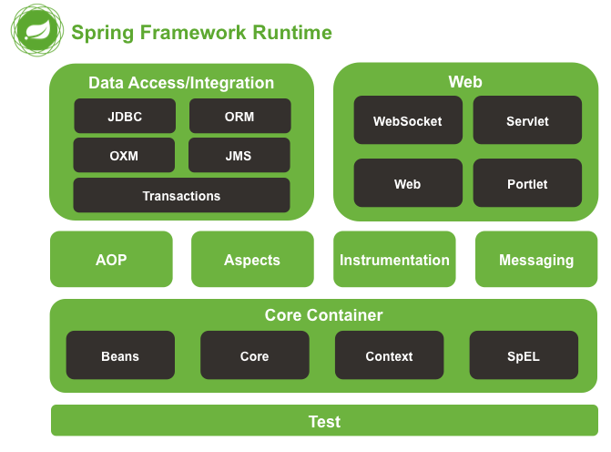

**Hình 1: Sơ đồ kiến trúc tổng thể của Spring Framework.**

**Test:** Tầng này cung cấp khả năng hỗ trợ kiểm thử với JUnit và TestNG.

**Spring Core Container:** Bao gồm các module spring core, beans, context và expression languate (EL)

* Spring core, bean cung cấp tính năng IOC và Dependency Injection.
* Spring Context hỗ trợ đa ngôn ngữ (internationalization), các tính năng Java EE như EJB, JMX.
* Expression Language được mở rộng từ Expresion Language trong JSP. Nó cung cấp hỗ trợ việc setting/getting giá trị, các method cải tiến cho phép truy cập collections, index, các toán tử logic…

**AOP, Aspects and Instrumentation:** Những module này hỗ trợ cài đặt lập trình hướng khía cạnh (Aspect Oriented Programming), hỗ trợ tích hợp với AspectJ.

**Data Access / Integration:** Nhóm này bao gồm JDBC, ORM, OXM, JMS và module Transaction. Những module này cung cấp khả năng giao tiếp với database.

**Web:** Hay còn gọi là Spring MVC gồm Web, Web-Servlet… hỗ trợ việc tạo ứng dụng web.

Spring framework được sử dụng rộng rãi nhờ:

* Đơn giản: vì nó áp dụng mô hình POJO ( Plain Old Java Objects) và POJI (Plain Old Java Interfaces).
* Dễ dàng kiểm soát lỗi: Môi trường giả lập đơn giản. Có thể sử dụng Console để kiểm thử các thành phần riêng lẽ.
* Ít phụ thuộc: Trong Spring các đối tượng ít phụ thuộc lẫn nhau nên dễ sửa đổi, nâng cấp bảo trì.

1. **Giới thiệu Spring MVC**

Spring MVC là một module con trong spring framework, cung cấp kiến trúc Model – View – Controller và các components sẵn có để sử dụng và phát triển ứng dụng web một cách linh hoạt. MVC tạo ra mẫu kiến trúc xây dựng phần mềm, chia một ứng dụng thành có thể hoạt động 1 cách tách biệt. Tách biệt giữa dữ liệu được xử lý bên trong và phần dữ liệu được trình bày và tiếp nhận từ phía người dùng

* 1. **Các thành phần trong mô hình**
* Model: cho phép chúng ta tương tác với các tập dữ liệu. Tập dữ liệu có thể là một cơ sở dữ liệu, XML hay chỉ đơn giản là 1 file text
* View: phần giao diện ứng dụng để tương tác trực tiếp với người dùng.
* Controller: Có trách nhiệm xử lý yêu cầu của người dung. Lấy dữ liệu từ Model và chuyển đến view để hiển thị

Spring MVC được thiết kế xung quanh DispatcherServlet để xử lý tất cả các HTTP request và HTTP response. Luồng xử lý các yêu cầu của DispatcherServlet được minh họa theo hình:

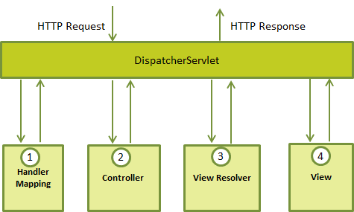

**Hình 2: Sơ đồ luồng xử lý của Spring MVC**

DispatcherServlet là thành phần tiếp nhận tất cả các resquest từ browser, điều khiển luồng xử lý và trung chuyển giữa các thành phần (components) trong MVC. Nó còn tích hợp các Spring IoC container, cho phép sử dụng đến tất cả các tính năng của spring.

* 1. **Luồng xử lý của Spring MVC**

Chuỗi sự kiện tương ứng khi nhận một yêu cầu HTTP gửi đến DispatcherServlet:

1. Sau khi nhận một HTTP request, DispatcherServlet gửi yêu cầu đến HandlerMapping ( một bản đồ cấu hình URL) để xác định controller nào sẽ xử lý yêu cầu này.
2. Controller sẽ nhận các request và gọi các phương thức dịch vụ (service methods) phù hợp dựa trên việc sử dụng các method GET/POST…Nếu yêu cầu đó cần truy xuất cơ sở dữ liệu thì Controller sẽ ủy nhiệm cho một business logic hay nhiều hơn một model để lấy thông tin và gửi dữ liệu về cho Controller. Lúc này Controller đóng gói mô hình dữ liệu và tên của một view sẽ được tải lên thành đối tượng Model And View và gửi trả về cho DispatcherServlet.
3. DispatcherServlet gửi gói Model And View cho ViewResolver để tìm xem view ( thông thường là một trang JSP, HTML) nào sẽ được load lên.
4. Sau khi hoàn tất, DispatcherServlet sẽ chuyển dữ liệu từ Model lên View và cuối cùng hiển thị lên trình duyệt
5. **Giới thiệu Hibernate Framewok**
   1. **Hibernate Framework là gì?**

Hibernate framework là một giải pháp ORM (Object Relational Mapping) mã nguồn mở, gọn nhẹ. Hibernate giúp đơn giản hoá sự phát triển của ứng dụng java để tương tác với cơ sở dữ liệu. Tool ORM giúp đơn giản hoá việc tạo ra dữ liệu, thao tác dữ liệu và truy cập dữ liệu. Đó là một kỹ thuật lập trình để ánh xạ đối tượng vào dữ liệu được lưu trữ trong cơ sở dữ liệu.

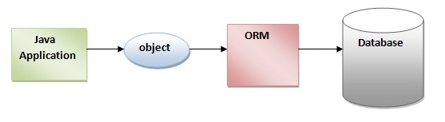

**Hình 3: Các tool ORM sử dụng JDBC API để tương tác với cơ sở dữ liệu.**

* 1. **Lợi ích của Hibernate Framework**

Hibernate Framework có các lợi ích như dưới đây:

1. **Mã nguồn mở và nhẹ:**Hibernate Framework là mã nguồn mở có giấy phép LGPL và nhẹ.
2. **Hiệu suất nhanh:** Hiệu suất của Hibernate Framework là nhanh bởi vì bộ nhớ cache được sử dụng trong nội bộ Hibernate Framework. Có hai loại bộ nhớ cache trong Hibernate Framework, gồm bộ nhớ cache cấp một và bộ nhớ cache cấp hai. Bộ nhớ cache cấp một được bật bằng lệnh mặc định.
3. **Truy vấn cơ sở dữ liệu độc lập:** HQL (Hibernate Query Language) là phiên bản hướng đối tượng của SQL. Nó tạo ra các truy vấn cơ sở dữ liệu độc lập. Vì vậy, bạn không cần phải viết các truy vấn cơ sở dữ liệu cụ thể. Trước Hibernate, nếu dự án có cơ sở dữ liệu bị thay đổi, chúng ta cần phải thay đổi truy vấn SQL dẫn đến sự cố bảo trì.
4. **Tạo bảng tự động:** Hibernate framework cung cấp phương tiện để tạo ra các bảng cơ sở dữ liệu tự động. Vì vậy, không cần phải tạo ra các bảng trong cơ sở dữ liệu bằng tay.
5. **Đơn giản lệnh join phức tạp:** Có thể lấy dữ liệu từ nhiều bảng một cách dễ dàng với Hibernate framework.
6. **Cung cấp thống kê truy vấn và trạng thái cơ sở dữ liệu:** Hibernate hỗ trợ bộ nhớ cache truy vấn và cung cấp số liệu thống kê về truy vấn và trạng thái cơ sở dữ liệu.

# CHƯƠNG 4: PHÂN TÍCH THIẾT KẾ HỆ THỐNG

1. Phân tích chức năng

* Người quản lý: Đăng nhập để quản lý thông tin sản phẩm bao gồm: Mã danh mục, Tên sản phẩm, Giá tiền, Mô tả,Hình sản phẩm, Giành cho (nam, nữ) và thông tin chi tiết gồm có: Mã chi tiết sản phẩm, Mã sản phẩm, Mã size, Mã màu, Số lượng, Ngày nhập. Những thông tin này sẽ được người quản lý nhập vào khi có sản phẩm mới. Nếu muốn chỉnh sửa thì không cầnnhập lại vì được lưu trong cơ sở dữ liệu.
* Quản lý sản phẩm: gồm các chức năng sau:
* Xem sản phẩm
* Cập nhật sản phẩm ( thêm, sửa, xóa)

1. **SƠ ĐỒ**
2. **Sơ đồ Use Case**

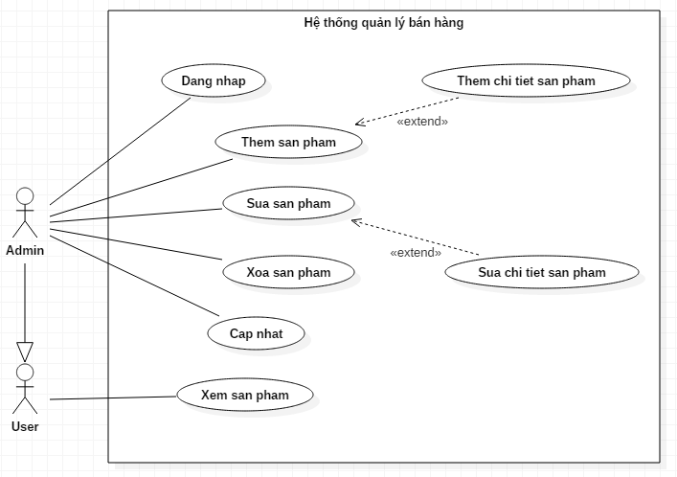

**Hình 4: Sơ đồ Use Case**

* 1. **Use Case đăng nhập**

|  |  |
| --- | --- |
| Tên Usecase | **Đăng nhập** |
| Mô tả | UC cho phép quản trị viên của hệ thống đăng nhập |
| Tác nhân chính | Quản trị viên |
| Người chịu trách nhiệm | Quản trị viên |
| Phiên bản | 1.0 |
| Ngày tạo | 04-06-2018 |
| Tiền điều kiện |  |
| Chuỗi sự kiện chính:   1. Chọn chức năng đăng nhập 2. Form đăng nhập hiển thị 3. Nhập email, password vào form đăng nhập 4. Hệ thống kiểm tra 5. Đăng nhập thành công chuyển trang quản lý sản phẩm. Nếu nhập sai email, password thì chuyển sang luồng rẽ nhánh A1 6. UC kết thúc | |
| Luồng sự kiện rẽ nhánh A1: Đăng nhập không thành công   1. Hệ thống thông báo đăng nhập thất bại. 2. Hệ thống yêu cầu nhập lại thông tin. 3. Nếu đồng ý thì quay lại bước 2 của luồng sự kiện chính, nếu không đồng ý thì UC kết thúc | |
| Hậu điều kiện | Đăng nhập thành công |

**Bảng 1: Đặc tả Use Case đăng nhập Admin**

* 1. **Use Case thêm, sửa, xóa, cập nhật**

|  |  |
| --- | --- |
| Tên Use Case | **Thêm, sửa, xóa, cập nhật** |
| Mô tả | UC cho phép người quản lý thêm, sửa, xóa thay đồi thông tin của các sản phẩm trong danh mục. |
| Tác nhân chính | Người quản lý. |
| Người chịu trách nhiệm | Người quản lý. |
| Phiên bản | 1.0 |
| Ngày tạo | 04-06-2018 |
| Tiền điều kiện | Người quản lý phải đăng nhập vào hệ thống |
| Chuỗi sự kiện chính:   1. Người quản lý chọn kiểu tác động lên sản phẩm: thêm sản phẩm, thay đổi thông tin sản phẩm, xóa sản phẩm ra khỏi danh mục.   **A. Thêm sản phẩm:**   * 1. Hệ thống hiển thị form nhập thông tin sản phẩm   2. Người quản lý nhập thông tin sản phẩm.   3. Nhấn nút thêm sản phẩm.   4. Nếu thêm thành công thì thực hiện bước 1.5. Nếu sai thực hiện luồng sự kiện rẽ nhánh A1.   5. Lưu thông tin sản phẩm.   **B. Thay đổi thông tin sản phẩm:**   * 1. Hệ thống hiển thị form sửa thông tin sản phẩm.   2. Người quản lý nhập các thông tin cần thay đổi.   3. Nhấn nút cập nhật.   4. Nếu việc thay đổi thành công thì thực hiện bước 2.5. Nếu sai thực hiện luồng sự kiện rẽ nhánh A1   5. Lưu thông tin sản phẩm.   **C. Xóa sản phẩm:**   * 1. Người quản lý chọn sản phẩm cần xóa.   2. Nhấn nút xóa để thực hiện loại bỏ sản phẩm.   3. Hệ thống xóa bỏ. Nếu người quản lý đồng ý thì thực hiện bước 3.4. Nếu không thì thực hiện bước 3.5   4. Sản phẩm đã được xóa.   5. Hê thống hiển thị lại danh sách sản phẩm | |
| 2. UC kết thúc. | |
| Luồng sự kiện rẽ nhánh A1:   1. Hệ thống nhập dữ liệu không hợp lệ 2. Người quản lý nhập lại thông tin   Quay lại bước 1.3 của luồng sự kiện chính | |
| Hậu điều kiện | Các thông tin về sản phẩm được cập nhật vào cơ sở dữ liệu |

**Bảng 2: Đặc tả Use Case Thêm, Sửa, Cập nhật, Xóa sản phẩm**

1. **Sơ đồ lớp**

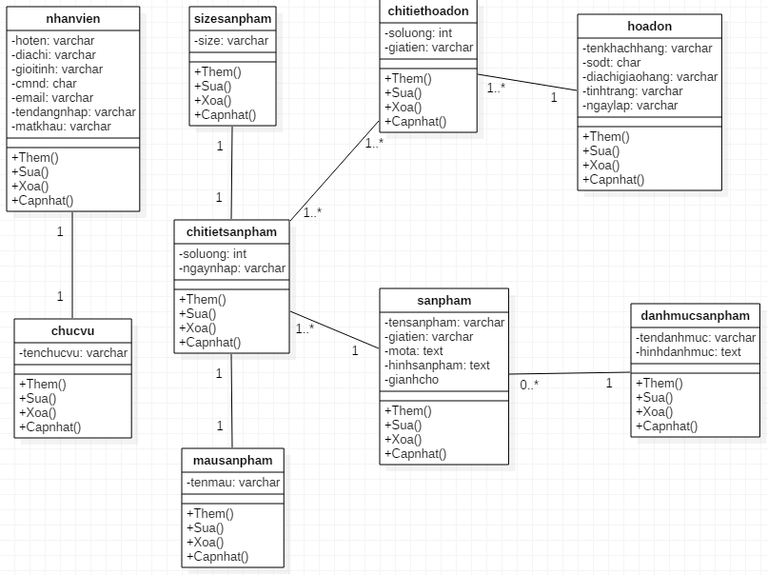

**Hình 5: Sơ đồ lớp**

1. **Sơ đồ tuần tự**
   1. **Sơ đồ tuần tự Đăng nhập Admin**

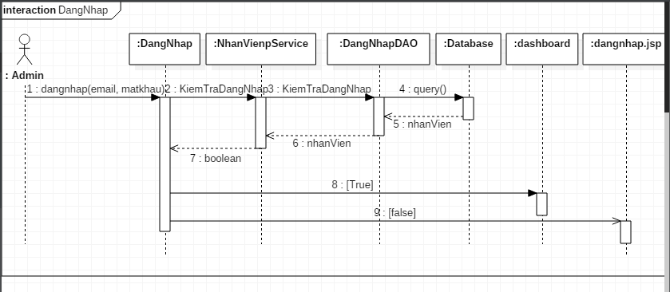

**Hình 6: Sơ đồ tuần tự Đăng nhập Admin**

* 1. **Sơ đồ tuần tự Thêm sản phẩm**

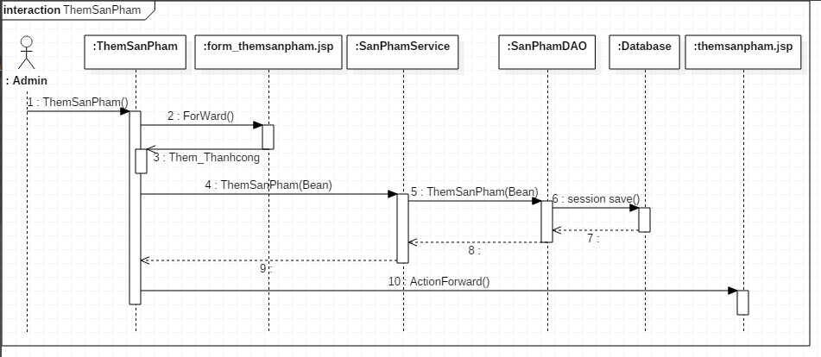

**Hình 7: Sơ đồ tuần tự Thêm sản phẩm**

* 1. **Sơ đồ tuần tự Cập nhật sản phẩm**

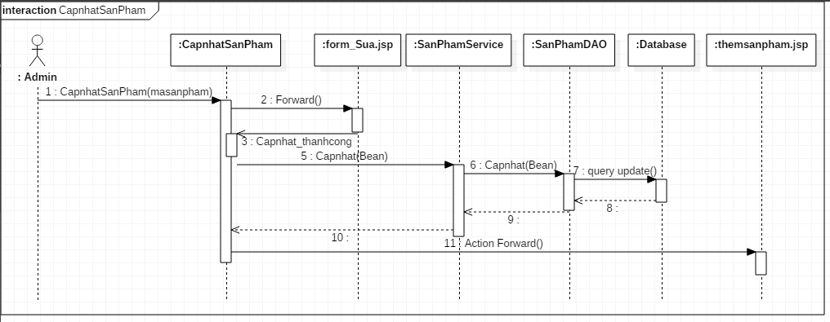

**Hình 8: Sơ đồ tuần tự cập nhật sản phẩm**

* 1. **Sơ đồ tuần tự Xóa sản phẩm**

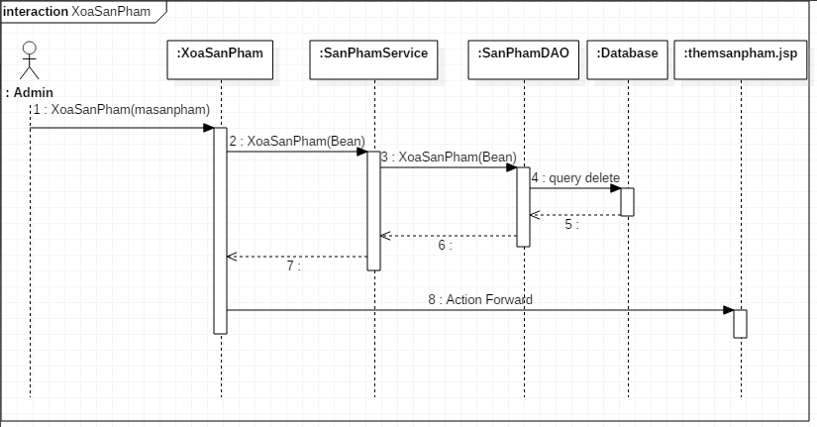

**Hình 9: Sơ đồ tuần tự Xóa sản phẩm**

1. **Thiết kế cơ sở dữ liệu**
2. **Quan hệ giữa các bảng**

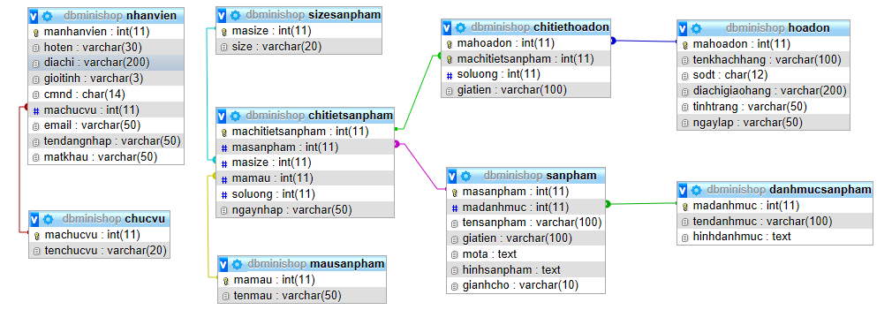

**Hình 10: Cơ sở dữ liệu**

1. **Mô tả các bảng**

|  |  |  |  |
| --- | --- | --- | --- |
| **Tên lớp: nhanvien** | | | |
| Tên thuộc tính | Mô tả | Kiểu dữ liệu | Ghi chú |
| manhanvien | Mã nhân viên | Int (11) | PK |
| hoten | Họ tên | Varchar (30) |  |
| diachi | Địa chỉ | Varchar (200) |  |
| gioitinh | Giới tính | Varchar (3) |  |
| cmnd | Chứng minh nhân dân | Char (14) |  |
| machucvu | Mã chức vụ | Int (11) | FK |
| email | Email | Varchar (50) |  |
| Tendang nhap | Tên đăng nhập | Varchar (50) |  |
| matkhau | Mật khẩu | Varchar (50) |  |

**Bảng 3: Mô tả bảng Nhân viên**

|  |  |  |  |
| --- | --- | --- | --- |
| **Tên lớp: chucvu** | | | |
| Tên thuộc tính | Mô tả | Kiểu dữ liệu | Ghi chú |
| machucvu | Mã chức vụ | Int (11) | PK |
| tenchucvu | Tên chức vụ | Varchar (20) |  |

**Bảng 4: Mô tả bảng Chức vụ**

|  |  |  |  |
| --- | --- | --- | --- |
| **Tên lớp: sizesanpham** | | | |
| Tên thuộc tính | Mô tả | Kiểu dữ liệu | Ghi chú |
| masize | Mã size | Int (11) | PK |
| size | Size | Varchar (20) |  |

**Bảng 5: Mô tả bảng Size sản phẩm**

|  |  |  |  |
| --- | --- | --- | --- |
| **Tên lớp: mausanpham** | | | |
| Tên thuộc tính | Mô tả | Kiểu dữ liệu | Ghi chú |
| mamau | Mã màu | Int (11) | PK |
| tenmau | Tên màu | Varchar (20) |  |

**Bảng 6: Mô tả Màu sản phẩm**

|  |  |  |  |
| --- | --- | --- | --- |
| **Tên lớp: chitietsanpham** | | | |
| Tên thuộc tính | Mô tả | Kiểu dữ liệu | Ghi chú |
| machitietsanpham | Mã chi tiết sản phẩm | Int (11) | PK |
| masanpham | Mã sản phẩm | Int (11) | FK |
| masize | Mã size | Int (11) | FK |
| mamau | Mã màu | Int (11) | FK |
| soluong | Số lượng | Int (11) |  |
| ngaynhap | Ngày nhập | Varchar (50) |  |

**Bảng 7: Mô tả Chi tiết sản phẩm**

|  |  |  |  |
| --- | --- | --- | --- |
| **Tên lớp: chitiethoadon** | | | |
| Tên thuộc tính | Mô tả | Kiểu dữ liệu | Ghi chú |
| mahoadon | Mã hóa đơn | Int (11) | PK |
| machitietsanpham | Mã chi tiết sản phẩm | Int (11) | PK |
| soluong | Số lượng | Int (11) | FK |
| giatien | Giá tiền | Varchar (100) |  |

**Bảng 8: Mô tả Chi tiết hóa đơn**

|  |  |  |  |
| --- | --- | --- | --- |
| **Tên lớp: sanpham** | | | |
| Tên thuộc tính | Mô tả | Kiểu dữ liệu | Ghi chú |
| masanpham | Mã sản phẩm | Int (11) | PK |
| madanhmuc | Mã danh mục | Int (11) | FK |
| tensanpham | Tên sản phẩm | Varchar (100) |  |
| giatien | Giá tiền | Varchar (100) |  |
| mota | Mô tả | Text |  |
| hinhsanpham | Hình sản phẩm | Text |  |
| gianhcho | Giành cho | Varchar (10) |  |

**Bảng 9: Mô tả Sản phẩm**

|  |  |  |  |
| --- | --- | --- | --- |
| **Tên lớp: hoadon** | | | |
| Tên thuộc tính | Mô tả | Kiểu dữ liệu | Ghi chú |
| mahoadon | Mã hóa đơn | Int (11) | PK |
| tenkhachhang | Tên khách hàng | Varchar (100) |  |
| sodt | Số điện thoại | Char (12) |  |
| diachigiaohang | Địa chỉ giao hàng | Varchar (200) |  |
| tinhtrang | Tình trạng | Varchar (50) |  |
| ngaylap | Ngày lập | Varchar (50) |  |

**Bảng 10: Mô tả Hóa đơn**

|  |  |  |  |
| --- | --- | --- | --- |
| **Tên lớp: danhmucsanpham** | | | |
| Tên thuộc tính | Mô tả | Kiểu dữ liệu | Ghi chú |
| madanhmuc | Mã danh mục | Int (11) | PK |
| tendanhmuc | Tên danh mục | Varchar (100) |  |
| hinhdanhmuc | Hình danh mục | Text |  |

**Bảng 11: Mô tả Danh mục sản phẩm**

# **CHƯƠNG 5: THIẾT KẾ GIAO DIỆN**

1. **Trang chủ**

Khách hàng khi truy cập vào trang chủ của hệ thống sẽ được thấy giao diện như **hình 11**. Trên cùng là Banner. Ở chính giữa trang Web là hình ảnh sản phẩm, tên sản phẩm, giá. Trang chủ được thiết kế đơn giản và trọng tâm vào sản phẩm, giúp khách hàng có nhiều lựa chọn trong việc xem sản phẩm muốn tìm.

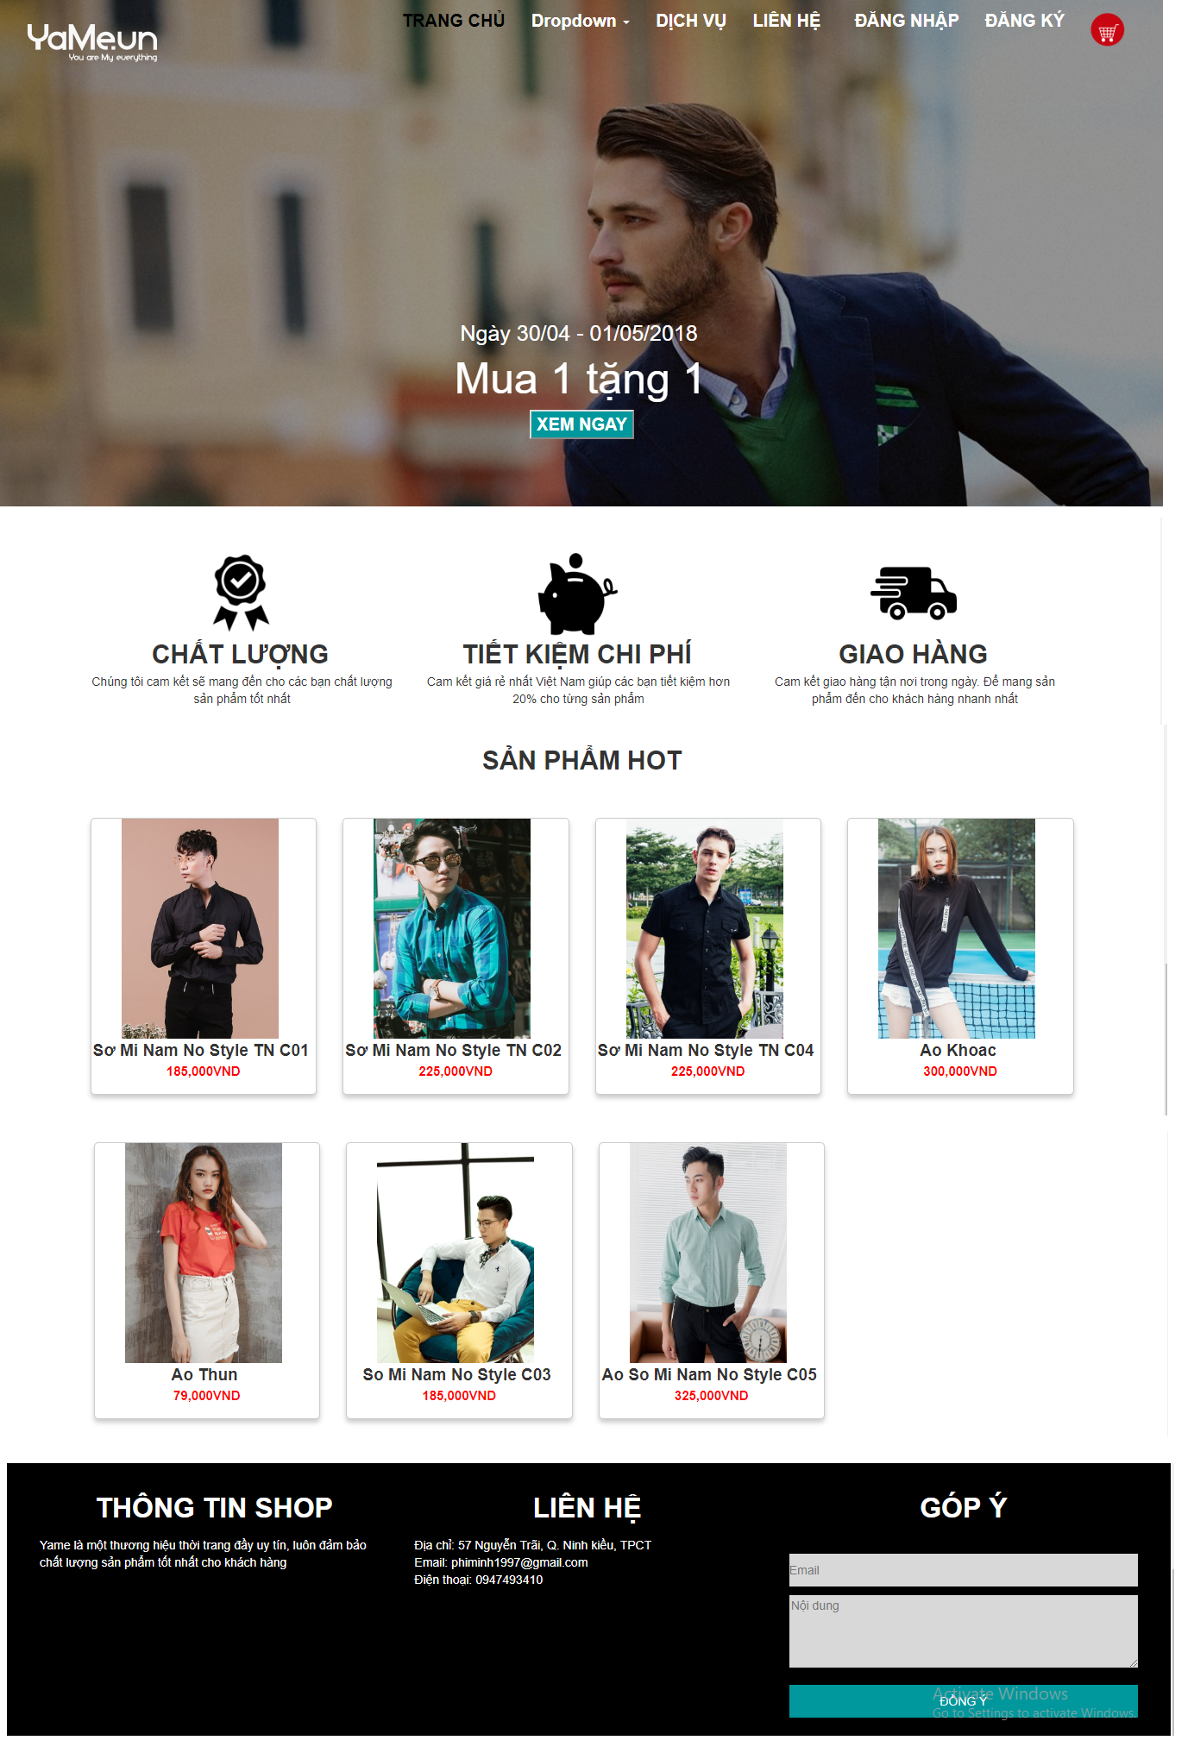

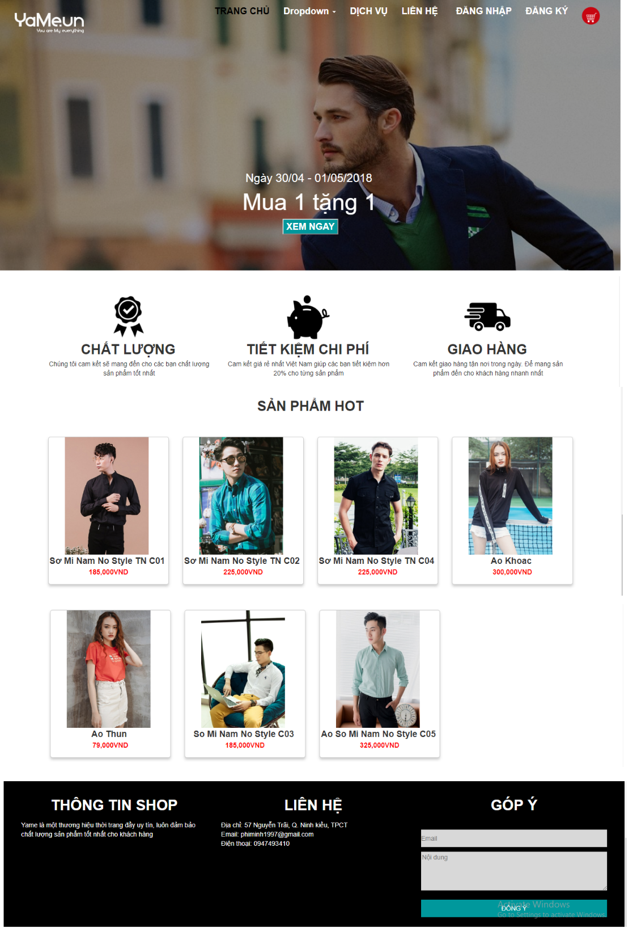

**Hình 11: Trang chủ**

1. **Đăng nhập**

Khi Admin bấm vào “Đăng nhập” trên thanh menu trang chủ sẽ hiện ra giao diện như **hình 12**. Là giao diện dùng riêng cho người quản trị hệ thống có Email và Mật khẩu được phép đăng nhập

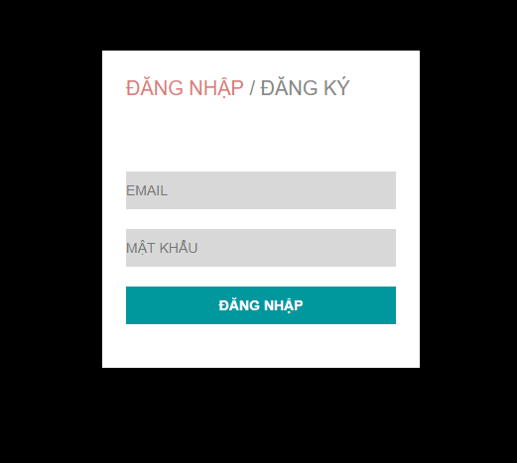

**Hình 12: Đăng nhập**

Nếu đăng nhập sai 1 trong 2 Email hoặc Mật khẩu hoặc sai cả hai sẽ hiện giao diện như **hình 13** thông báo thất bại và hiện lại form đăng nhập để người dùng đăng nhập lại.

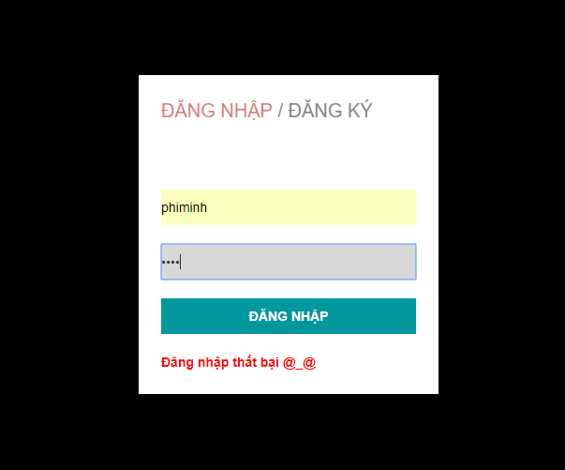

**Hình 13: Đăng nhập thất bại**

Ngược lại, nếu đăng nhập đúng Email, Mật khẩu như **hình 14** sẽ chuyển đến trang giao diện admin như **hình 15.**

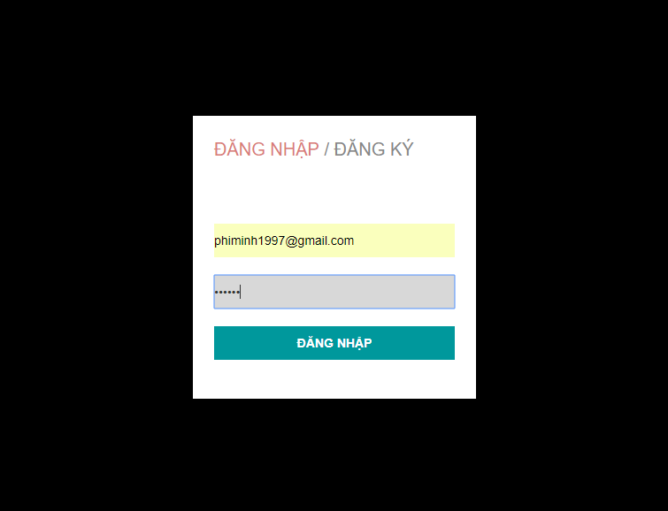

**Hình 14: Đăng nhập thành công**

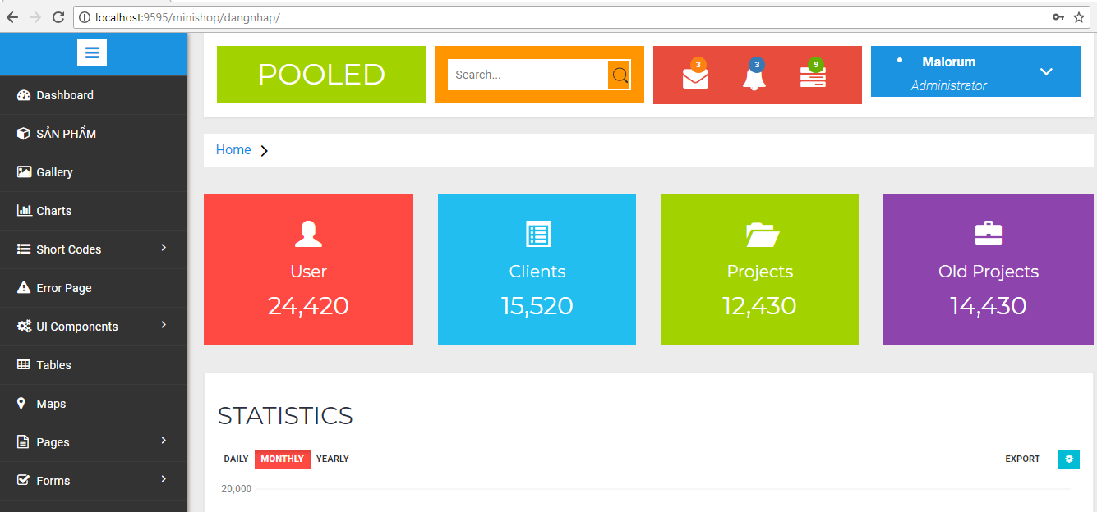

**Hình 15: Trang Admin**

1. **Trang Admin**

Khi nhấn vào button “SẢN PHẨM” sẽ hiện ra giao diện như **hình 16**. Giao diện chia làm 3 phần:

* Phần 1: Bên tay trái hiện thị thanh menu
* Phần 2: Form để thêm thông tin sản phẩm
* Phần 3: Form hiện thị thông tin sản phẩm đã được thêm 2 button “Sửa”, “Xóa”

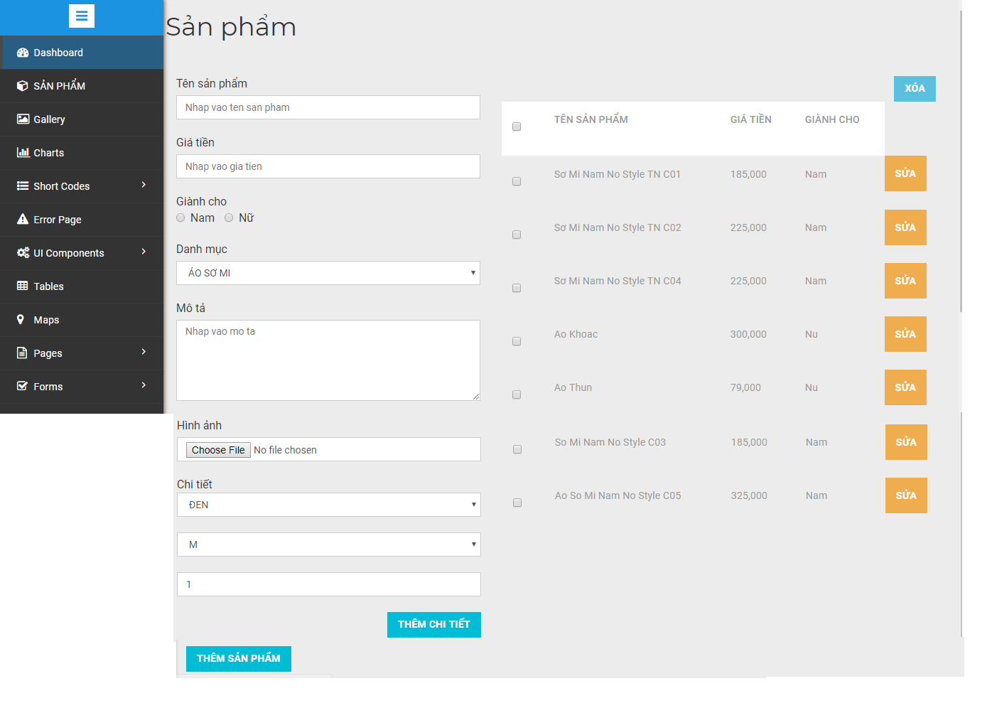

**Hình 16: Trang Sản phẩm**

* 1. **Thêm sản phẩm**

Muốn thêm sản phẩm mới, Admin điền đầy đủ thông tin Tên sản phẩm, Giá tiền, Giành cho (Nam, Nữ), Danh mục, Mô tả, Hình ảnh. Chi tiết sản phẩm: Màu sắc, Size, Số lượng. Sau khi điền xong nhấn nút button “Thêm sản phẩm” thì sản phẩm vừa được thêm vào sẽ hiển thị form kế bên **(hình 17)** được lưu vào cơ sở dữ liệu và song song đó hiển thị bên trang chủ **(hình 18)**

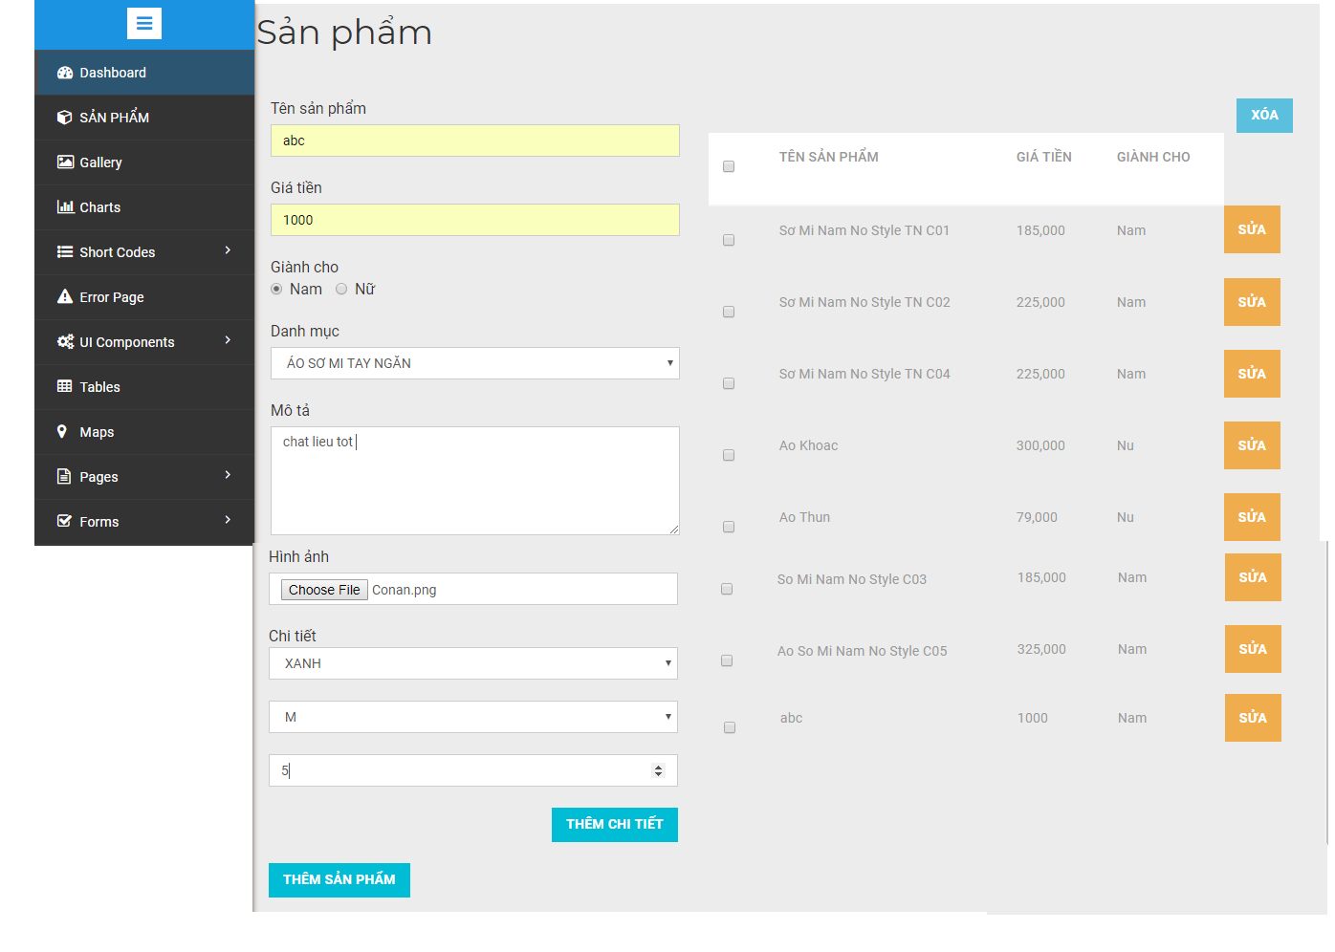

**Hình 17: Thêm sản phẩm**

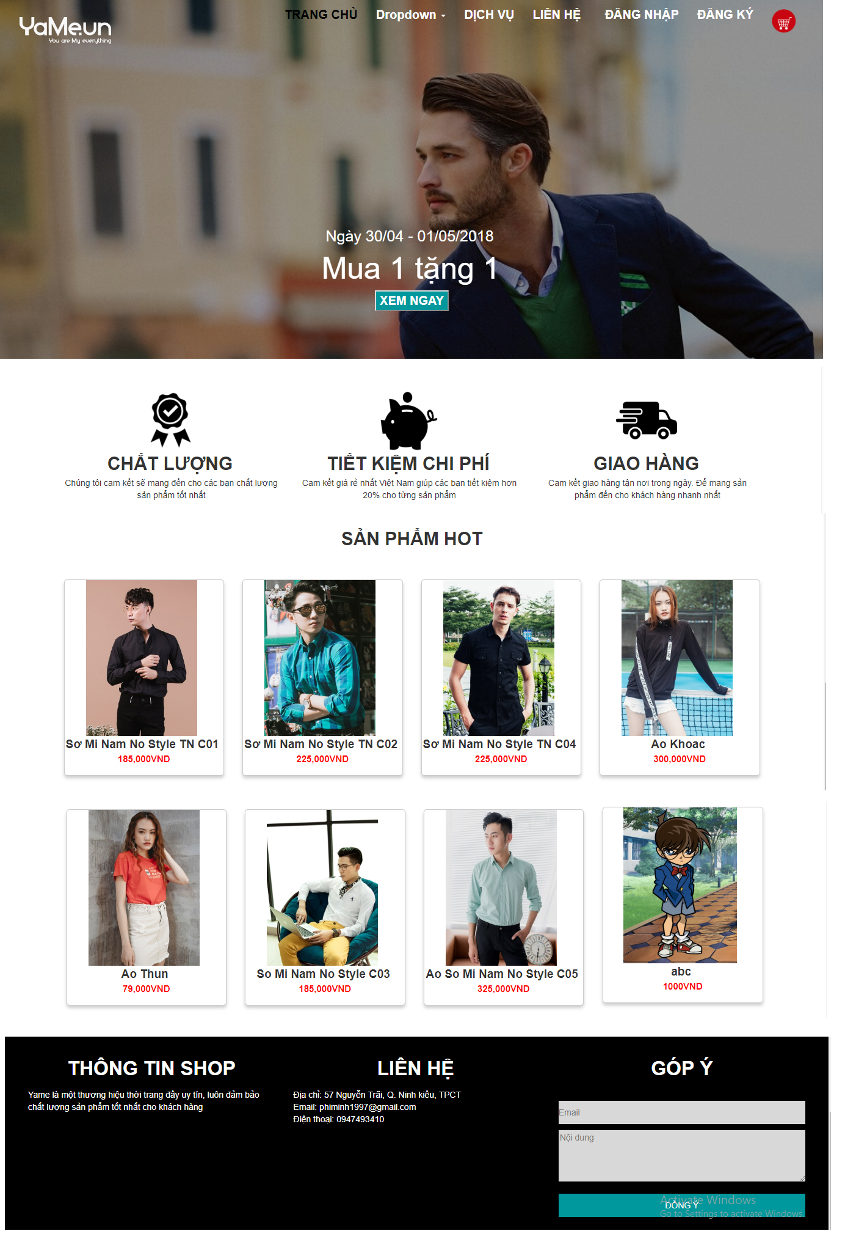

**Hình 18: Sản phẩm được thêm trang chủ**

* 1. **Sửa sản phẩm**

Khi Admin bấm vào button “Sửa” ngay một sản phẩm nào đó thì thông tin sản phẩm sẽ hiện ra bên form “Sản phẩm” người Admin có thể tùy chỉnh thông tin Tên sản phẩm, Giá tiền, Giành cho (Nam, Nữ), Danh mục, Mô tả, Hình ảnh. Chi tiết sản phẩm: Màu sắc, Size, Số lượng. Sau khi điền xong nhấn nút button “Cập nhật” thì sản phẩm vừa được cập nhật sẽ hiển thị form kế bên **(hình 19)** được lưu vào cơ sở dữ liệu và song song đó hiển thị bên trang chủ **(hình 20)**

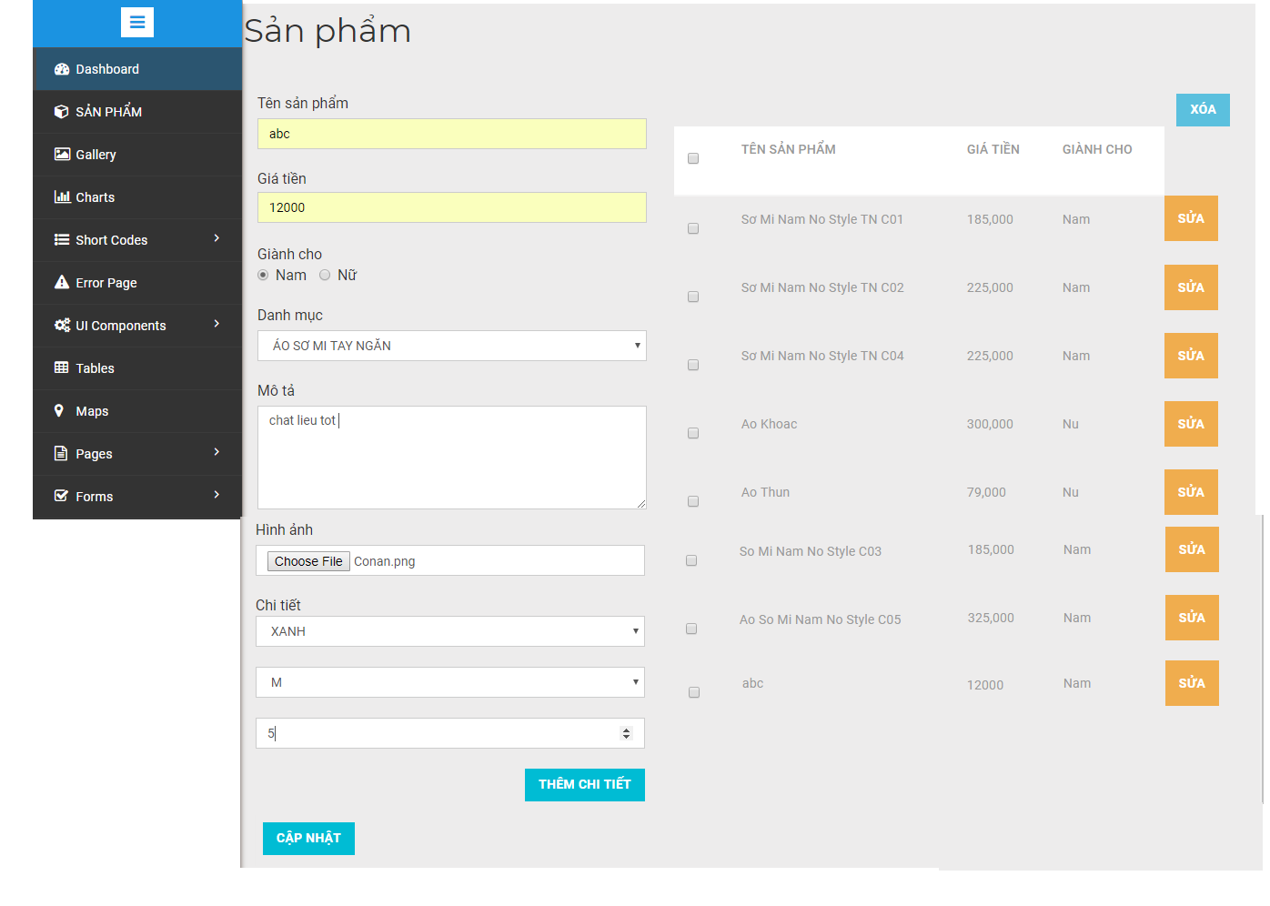

**Hình 19: Sửa và cập nhật sản phẩm**

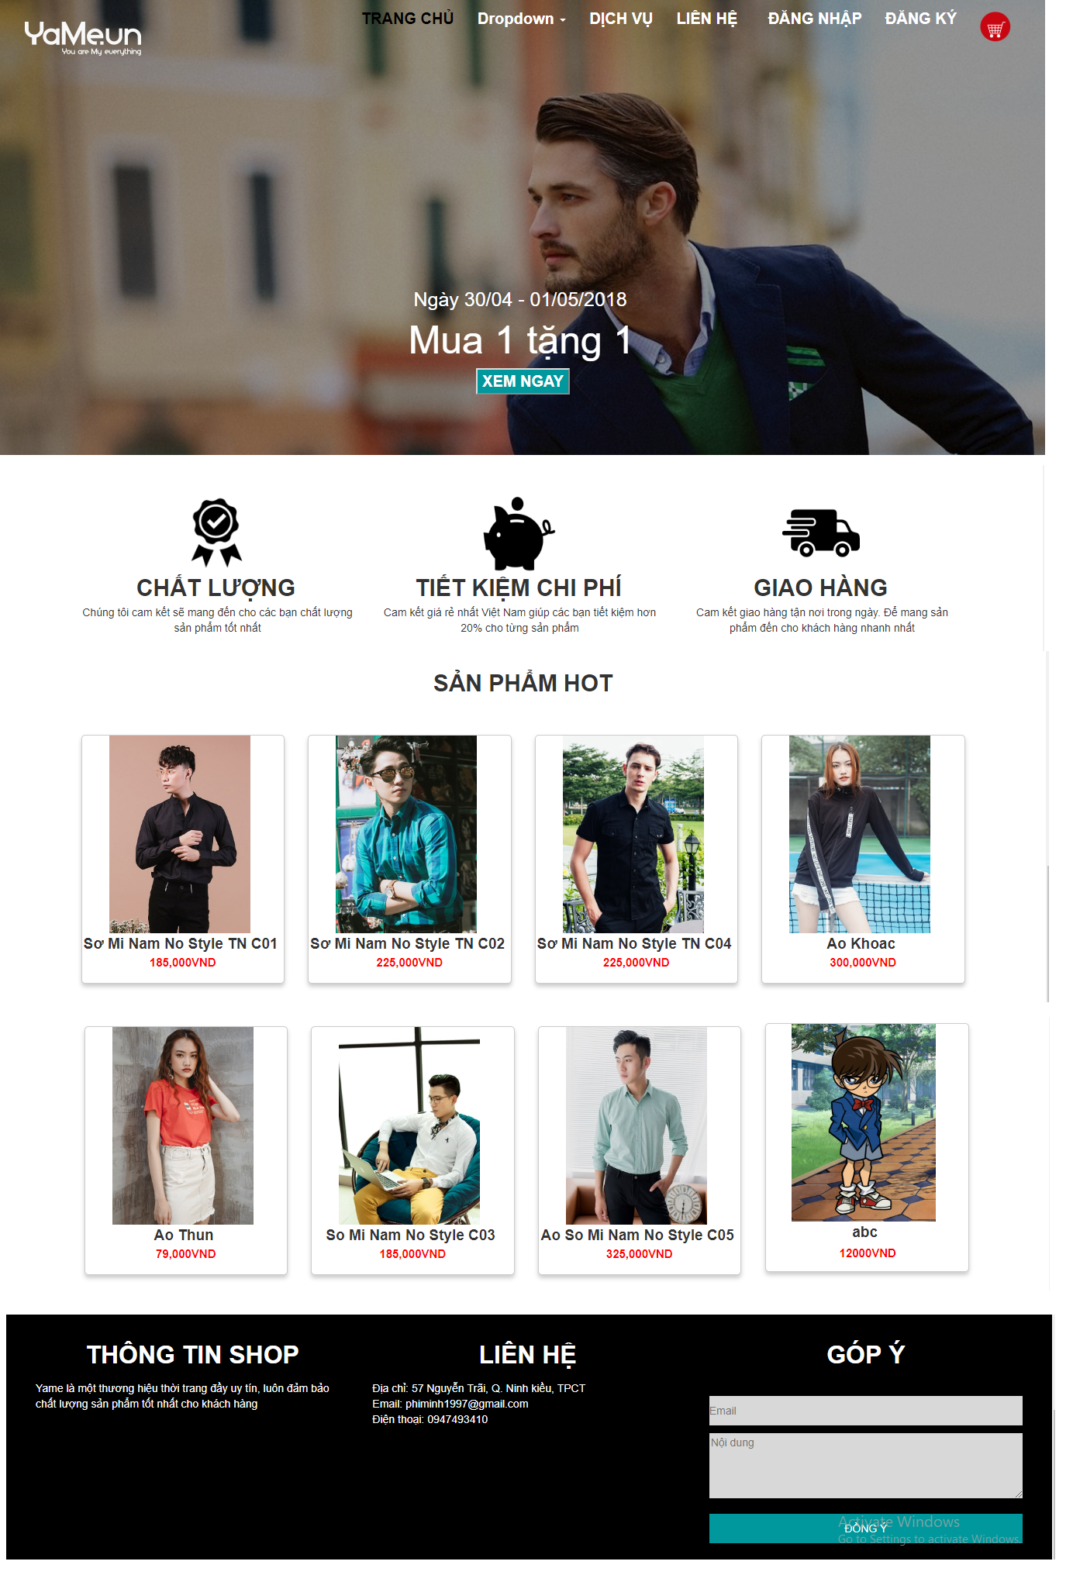

**Hình 20: Sản phẩm cập nhật bên trang chủ**

* 1. **Xóa sản phẩm**

Khi muốn xóa sản phẩm Admin check vào ô sản phẩm cần xóa và nhấn nút Xóa thì sản phẩm sẽ mất trên form **(hình 21)**, **(hình 22)** trong cơ sở dữ liệu và trên trang chủ **(hình 23)**

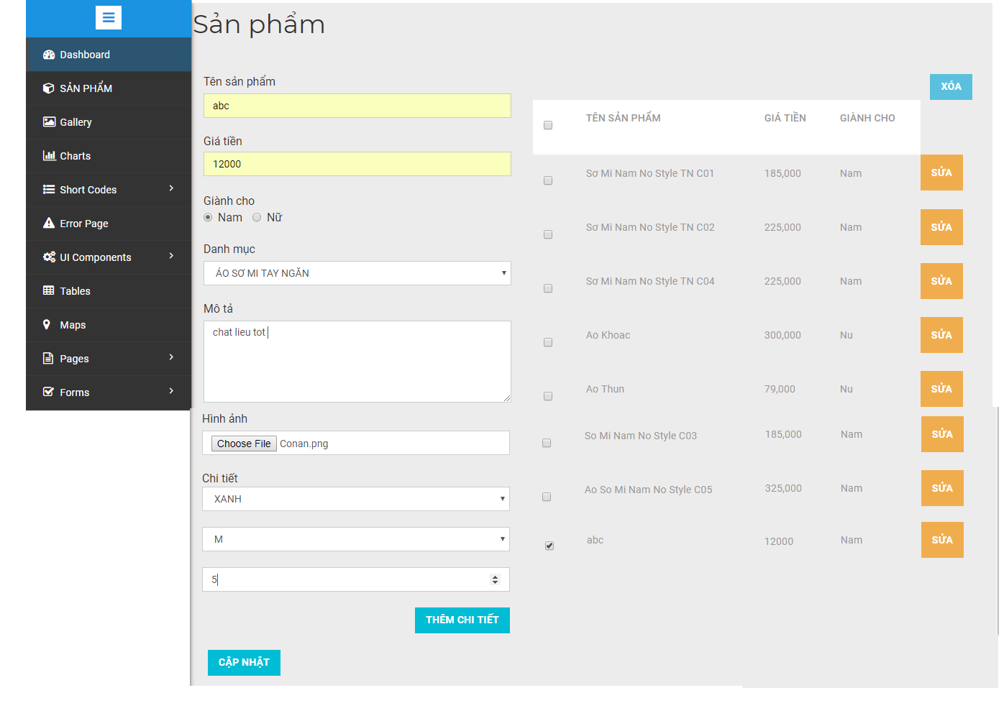

**Hình 21: Xóa sản phẩm**

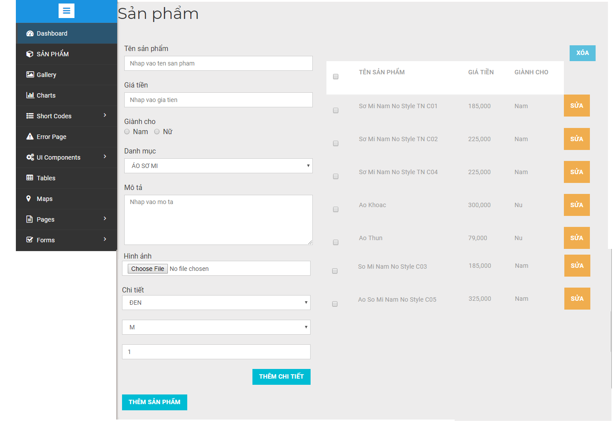

**Hình 22: Xóa thành công**

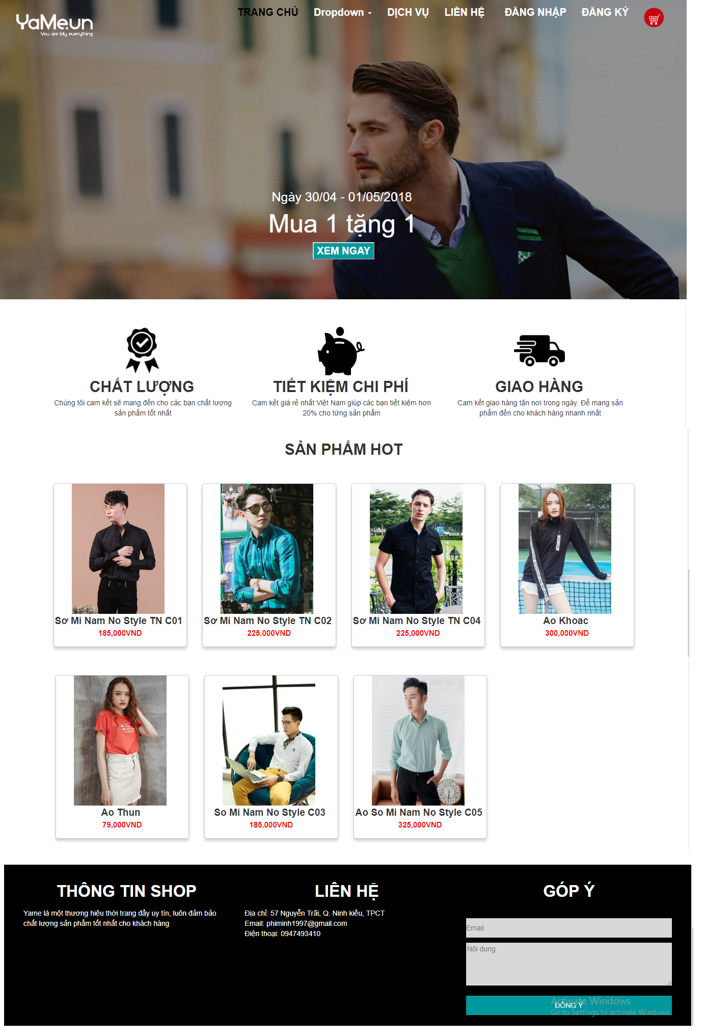

**Hình 23: Sản phẩm xóa bên trang chủ**

# **CHƯƠNG 6: KẾT LUẬN VÀ HƯỚNG PHÁT TRIỂN**

1. **Kết luận**
2. **Kết quả đạt được**

**Về mặt lý thuyết:**

* Tìm hiểu được ngôn ngữ lập trình Java, nắm được kiến trúc tổng quan của Spring Framework cũng như các nguyên lý cơ bản và cơ chế hoạt động của framework (Spring MVC, Hibernate framework,...).
* Thiết kế giao diện dễ sử dụng, đơn giản có áp dụng Bootstrap.
* Hiểu được cách giao tiếp giữa các thành phần của một hệ thống hoặc giữa các hệ thống với nhau thông qua mô hình MVC.

**Về mặt ứng dụng:**

* Thiết kế và cài đặt ứng dụng web với mô hình MVC
* Xây dựng được ứng dụng web quản lý bán hàng với đầy đủ chức năng cơ bản cho người quản trị (Admin) sử dụng.
* Phân loại sản phẩm theo danh mục.
* Hiển thị thông tin từng sản phẩm.
* Khách hàng có thể xem thông tin sản phẩm nhanh.
* Người quản trị có chức năng quản lý, có thể thêm, xóa, sửa cập nhật sản phẩm

1. **Hạn chế**

* Chưa hòa thiện được một số chức năng: Thống kê, báo cáo, quản lý đơn đặt hàng,…
* Bảo mật hệ thống còn thấp
* Website chỉ mới giải quyết được những vấn đề cơ bản nhất

1. **Hướng phát triển đề tài**

* Hoàn thiện một số chức năng còn hạn chế.
* Cải thiện giao diện thân thiện, dễ sử dụng hơn.
* Nâng cao tính bảo mật.

# **TÀI LIỆU THAM KHẢO**

[1] <https://w3layouts.com/pooled-admin-panel-category-bootstrap-responsive-web-template/>

[2] <https://docs.spring.io/spring/docs/current/spring-framework-reference/data-access.html#transaction>

[3] <https://stackoverflow.com/>

[4] <https://o7planning.org/vi>